# Giacomo puccini

Občutil jo bom (zgodbo o Manon) kot Italijan

Z obupano čustvenostjo

PUCCINI

1858-1924

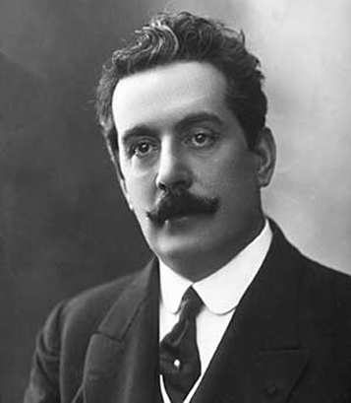

Življenje

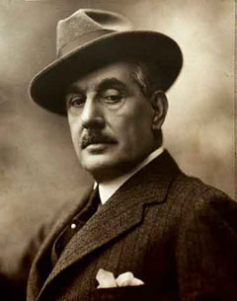

Bil je potomec stare italijanske družine [glasbenikov](http://sl.wikipedia.org/wiki/Glasbenik), saj je bil že njegov praded Giacomo v Lucci [organist](http://sl.wikipedia.org/wiki/Organist) in [kapelnik](http://sl.wikipedia.org/wiki/Kapelnik). Njegov oče [Michele Puccini](http://sl.wikipedia.org/w/index.php?title=Michele_Puccini&action=edit&redlink=1) pa je bil znan cerkveni skladatelj in je zložil tudi dve [operi](http://sl.wikipedia.org/wiki/Opera).

Giacomo Puccini je študij končal leta [1883](http://sl.wikipedia.org/wiki/1883) z diplomskim delom [Capriccio sinfonico](http://sl.wikipedia.org/w/index.php?title=Capriccio_sinfonico&action=edit&redlink=1). Leto dni kasneje se je javnosti predstavil s svojo prvo opero [Le Villi](http://sl.wikipedia.org/w/index.php?title=Le_Villi&action=edit&redlink=1). Čeprav delo ni bilo nagrajeno, je bila za Puccinija uprizoritev vendarle uspeh.

Izredno velik in odmeven uspeh je dosegla Puccinijeva tretja opera [Manon Lescaut](http://sl.wikipedia.org/w/index.php?title=Manon_Lescaut&action=edit&redlink=1), ki je imela premiero v [Torinu](http://sl.wikipedia.org/wiki/Torino) leta [1893](http://sl.wikipedia.org/wiki/1893). Kmalu je napisal eno najpriljubljenejših oper [La Boheme](http://sl.wikipedia.org/wiki/La_Boheme), sledila pa ji je še vrsta drugih, ki so vse ostale na repertoarjih svetovnih [gledališč](http://sl.wikipedia.org/wiki/Gledališče). Tako je leta [1900](http://sl.wikipedia.org/wiki/1900) v Rimu doživela krstno predstavo [Tosca](http://sl.wikipedia.org/wiki/Tosca_(opera)), v [Milanu](http://sl.wikipedia.org/wiki/Milan) leta [1904](http://sl.wikipedia.org/wiki/1904) [Madama Butterfly](http://sl.wikipedia.org/wiki/Madama_Butterfly), v [New Yorku](http://sl.wikipedia.org/wiki/New_York) leta [1910](http://sl.wikipedia.org/wiki/1910) [Dekle z zahoda](http://sl.wikipedia.org/w/index.php?title=Dekle_z_zahoda&action=edit&redlink=1), v [Metu](http://sl.wikipedia.org/wiki/Metropolitanska_opera) operni triptih [Plašč](http://sl.wikipedia.org/w/index.php?title=Plašč&action=edit&redlink=1), [Sestra Angelika](http://sl.wikipedia.org/w/index.php?title=Sestra_Angelika&action=edit&redlink=1) in [Gianni Schicchi](http://sl.wikipedia.org/w/index.php?title=Gianni_Schicchi&action=edit&redlink=1); vse leta [1918](http://sl.wikipedia.org/wiki/1918).

Svoje zadnje opere [Turandot](http://sl.wikipedia.org/wiki/Turandot_(opera)) pa Puccini zaradi bolezni in smrti ni uspel skomponirati do konca. V tej obliki je opera doživela krstno uprizoritev v Milanu leta [1926](http://sl.wikipedia.org/wiki/1926). Po skladateljevih zapiskih jo je kasneje dokončal prijatelj [Franco Alfano](http://sl.wikipedia.org/wiki/Franco_Alfano).

Giacomo Puccini, bil je strasten kadilec, je umrl v [Bruslju](http://sl.wikipedia.org/wiki/Bruselj) zaradi posledic raka na grlu.

Nekaj njegovih del

* 1852 La Maison du Docteur
* 1884 Le Villi
* 1889 Edgar
* 1893 Manon Lescaut
* 1896 La Bohème
* 1900 Tosca
* 1904 Madama Butterfly
* 1910 La Fanciulla del West
* 1917 La Rondine
* 1918 Il Trittico
* 1918 Gianni Schicchi
* 1926 Turandot

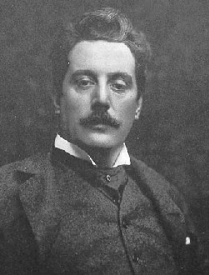

Viri:

<http://sl.wikipedia.org/wiki/Giacomo_Puccini>